Конспект НОД для подготовительной группы «Космическое путешествие»
Программные задачи:
Дать детям знания о космосе, первом космонавте-Юрии Алексеевиче Гагарине. Познакомить детей понятием «Солнечная система», закреплять умение образовывать имена прилагательные от имен существительных. Учить детей изображать объекты по представлениям, создавать композицию космического пространства. Воспитывать самостоятельность, активность, познавательные интересы.
Предварительная работа:
Рассматривание иллюстраций на тему «Космос», беседа о космосе, просмотр иллюстраций о космосе; рисование «Космическая фантазия», чтение стихотворений, беседа «Первый в космосе», и также беседа «Солнце-источник жизни на Земле».
Материалы и оборудование:
Тонированные листы бумаги черного цвета А4, деревянные палочки, портрет Ю.А.Гагарина, картина на тему «Космос», рисунок по точкам для каждого ребенка.
Ход занятия:
-Ребята, к нам сегодня на занятие пришло много гостей. Давайте с ними поздороваемся.
-Здравствуйте.
-Ребята, какое у вас сегодня настроение?
-Хорошее, радостное, веселое.
-Давайте возьмемся за руки и передадим друг другу свое хорошее настроение.

-Собрались все дети в круг.
Я – твой друг и ты – мой друг.
Крепче за руки возьмемся
И друг другу улыбнемся.

-Хорошо.
-Дома за книжкой и в детском саду
Мечтают мальчишки, мечтают девчонки
Лететь на Луну.
Упорно мечтают они о Луне
И даже летают, но только во сне.

-Скажите ребята, о чем я прочла сейчас стихотворение? Недавно наша страна отметила «День космонавтики». Исполнилось 60 лет с момента полета в космос первого человека. Это праздник космонавтов и людей, которые учувствуют в создании космических ракет. А вы ребята хотели бы стать космонавтами? Кто такие космонавты? (ответы детей). Как вы думаете, каким должен быть космонавт? (здоровым, сильным, знающим, трудолюбивым, мужественным, выносливым и т.д.).
-А кто был первым космонавтом на земле?(ответы)
-Правильно! Первого космонавта Земли звали Юрий Алексеевич Гагарин. 12 апреля 1961 года, Юрий Гагарин первым полетел в космос на космической ракете «Восток». Космическая ракета на борту с Юрием Гагариным облетела Землю один раз. Из космоса Юрий Гагарин наблюдал за нашей планетой и сфотографировал её. Посмотрите какая красивая наша Земля. Весь мир знает первого космонавта Ю.А.Гагарина, о нем написаны песни и стихи. Послушайте одно из них.
Стихотворение В.Степанова «Юрий Гагарин»
В космической ракете
С названием «Восток»
Он первым на планете
Подняться в космос смог.
Поет об этом песни
Весенняя капель:
На веки будут вместе
Гагарин и апрель.
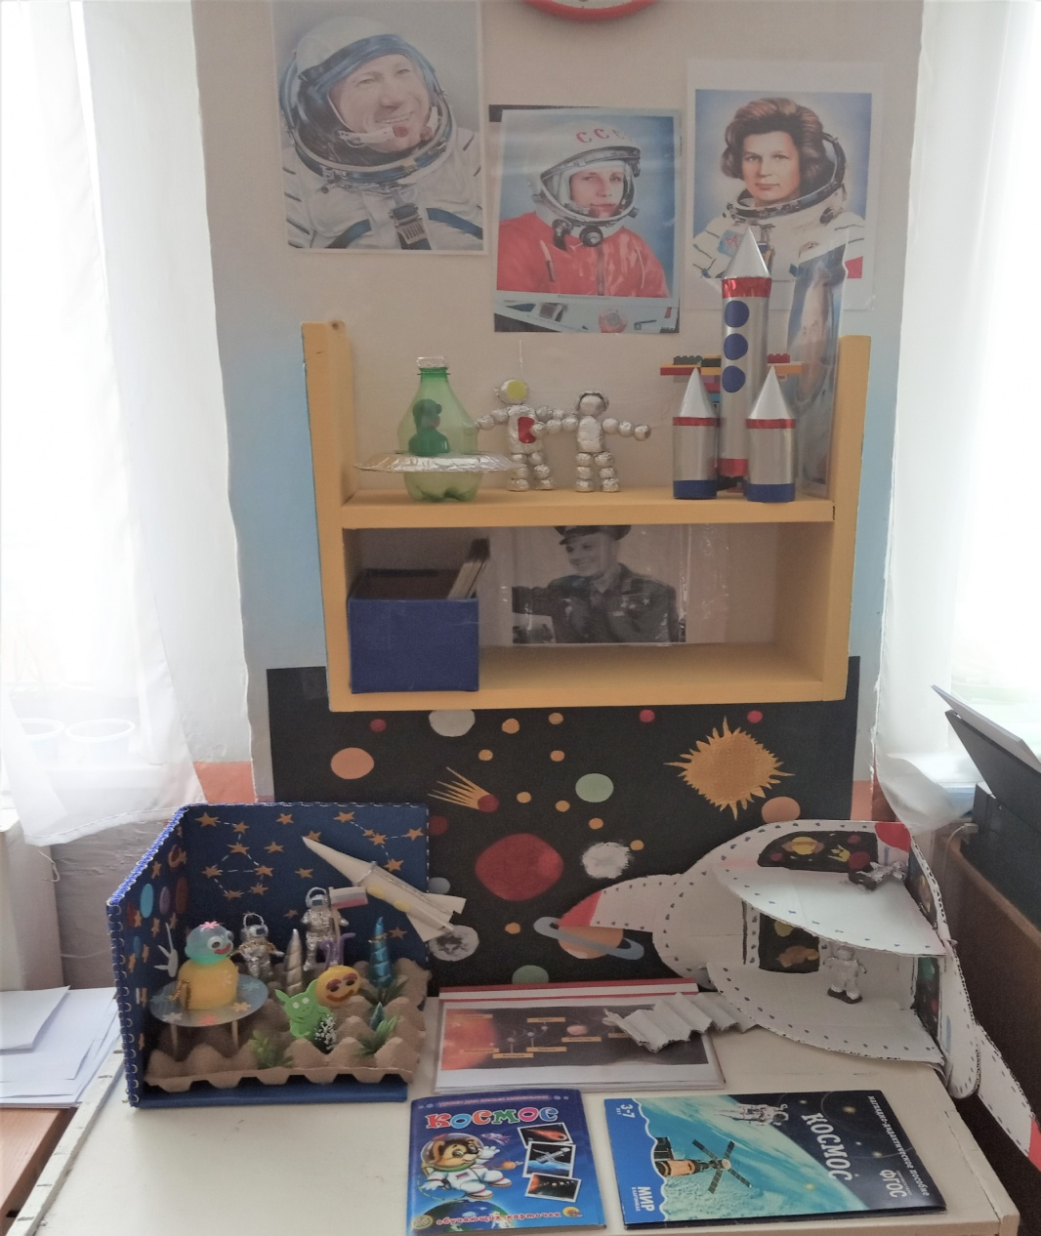

-А почему в этом стихотворении сказано, что навеки связано Гагарин и апрель (ответы детей)

-Сегодня у нас будет необычное занятие: мы с вами отправимся в путешествие в космос. Чтобы узнать, на чем мы отправимся в путь, давайте отгадаем загадку.
До Луны не может птица
Долететь и прилуниться.
Но зато умеет это
Делать быстрая (ракета)
-Правильно, ребята, мы полетим на ракете. Итак, мы скоро отправимся в космическое путешествие к планетам солнечной системы. Но сначала давайте сделаем гимнастику для наших язычков. Чтобы давать четкие ответы нам надо потренировать язычки.
-Чу-чу-чу, в космос полететь хочу.
-Им-им-им, на ракете полетим.
-Ды-ды-ды, долетим мы до звезды.
-Ой-ой-ой, затем вернемся мы домой.
-А сейчас образуем от слов, отвечающих на вопрос что? слова, отвечающие на вопрос какой? (звезда -звездный, туман - туманный, солнце - солнечный, луна - лунный, ночь -ночной, холод - холодный, кислород - кислородный)
-Молодцы, все справились с заданием.
-А теперь мы строим ракету соединяя цифры
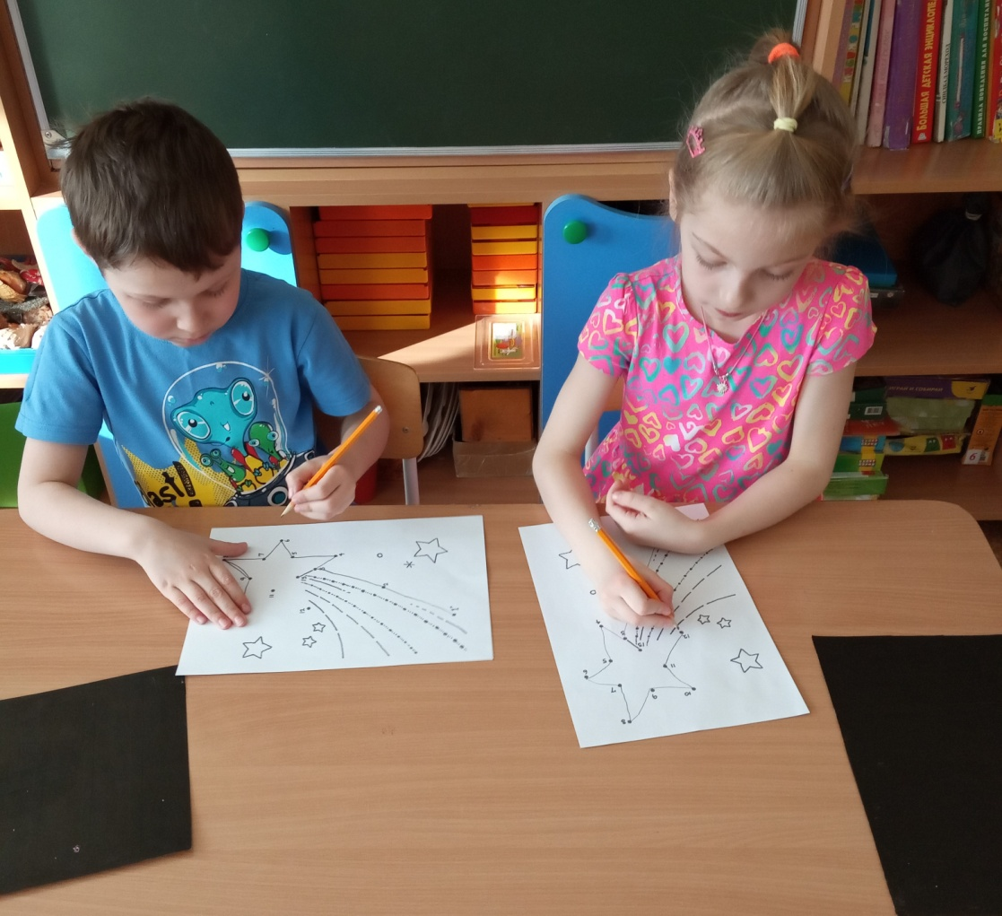
-Ребята, а вы знаете, что в космосе любой предмет ничего не весит – это называется невесомостью, давайте под музыку проведем испытание. В космосе все движения плавные и медленные (включаю музыку).
Физминутка «Невесомость»

-Ученые выяснили, что наша планета в Солнечной системе не одна. А что же такое Солнечная система? Это солнце, вокруг которого вращаются 8 планет, у многих из которых есть спутники, и целая семья астероидов и комет.
-Солнце это большая горячая звезда. Оно огромное по размеру, в миллион раз больше Земли. Поэтому у солнца много сил, чтобы держать около себя Землю и другие планеты. Это и есть солнечная система. В семье Солнца царит идеальный порядок, каждая планета имеет свою дорожку, по которой она бежит вокруг Солнца. Эти дорожки называются орбитами. А теперь давайте назовем по порядку планеты нашей солнечной системы.
-Вот планетам младший брат,
По размеру маловат
К солнышку всех ближе он,
Потому и раскален (Меркурий)

-В небе я свечусь нередко,
Ваша ближняя соседка,
Я Меркурия сестра,
И на мне всегда жара (Венера)

-На планете чудеса:
Океаны и леса,
Кислород есть в атмосфере,
Дышат люди им и звери (Земля).

-Эта красная планета
По соседству с нами,
Он зимой и даже летом
Мерзнет надо льдами.
Странно, что ни говори, -
Лед не сверху, а внутри (Марс)

-В телескоп скорей взгляните
Он гуляет по орбите.
Там начальник он над всеми,
Больше всех других планет.
В нашей солнечной системе
Никого крупнее нет (Юпитер)

-Все планеты с полюсами,
Есть экватор у любой.
Но планеты с поясами
Не найдете вы другой.
В этих кольцах он один,
Очень важный господин (Сатурн)

-Пышный газовый гигант
Брат Юпитера и франт
Любит он, чтоб рядом были
Кольца изо льда и пыли.(Уран)

-Бог Морей зовут меня,
И планета — тоже я.
Только нет на мне морей.
Назови меня скорей! (Нептун)
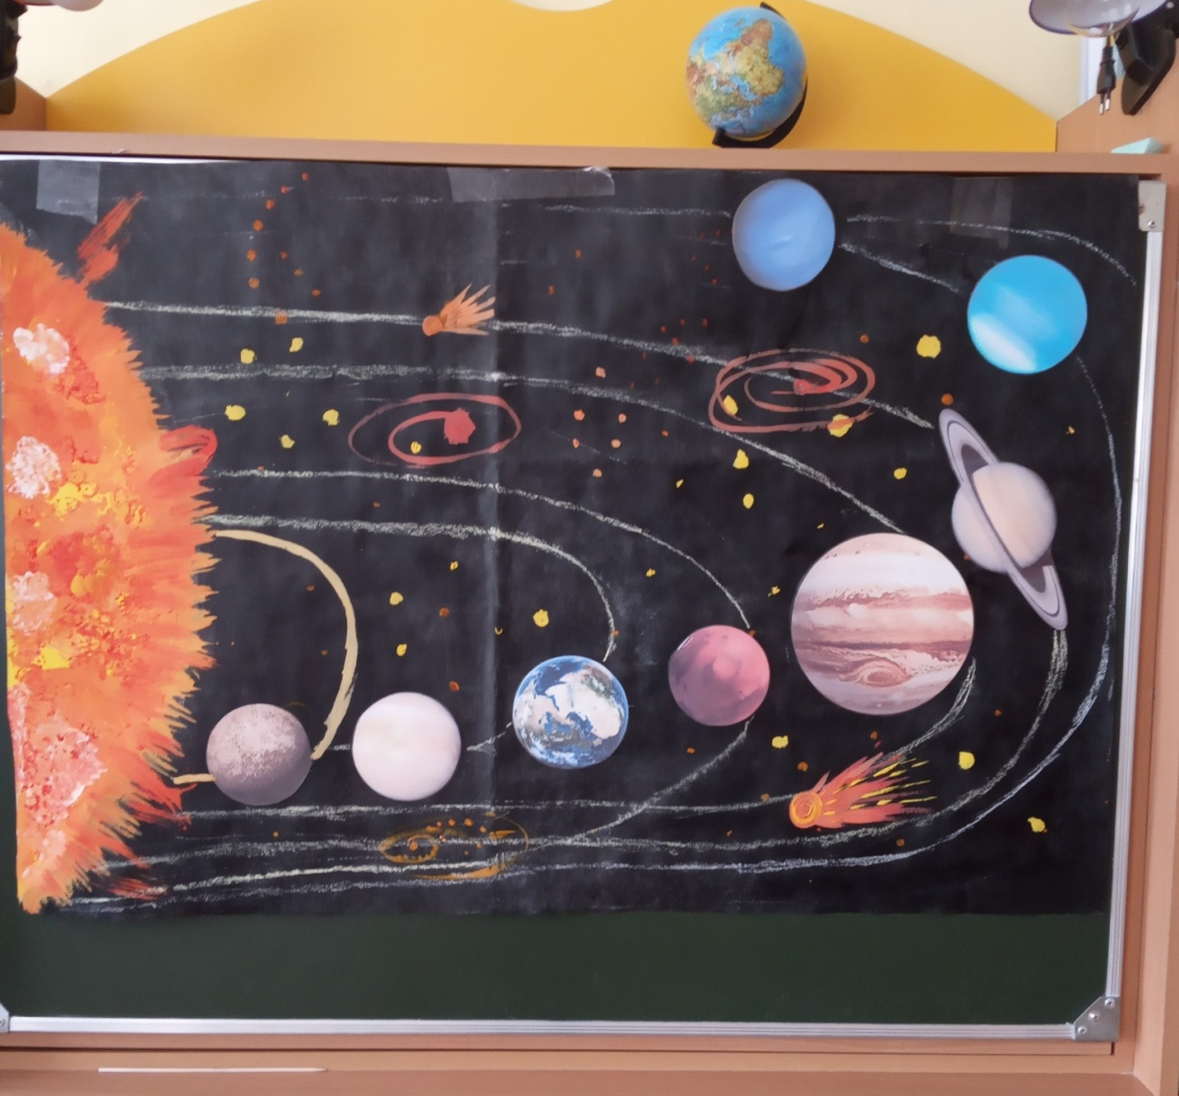
-А есть ли в космическом пространстве еще какие-то объекты, кроме планет Солнечной системы? (кометы, метеориты, астероиды, звезды, спутники, ракеты, созвездия).
-Небо над нашей головой усыпано множеством звезд, они похожи маленькие сверкающие точки и расположены далеко от земли. Звезды соединяются в созвездия. А какие созвездия вы знаете? (ответы детей).
-Каждый из вас родился под каким-то созвездием (дети называют под каким созвездием они родились).
-А какую самую большую звезду вы знаете?
-Правильно. Солнце самая большая, горячая звезда в нашей Солнечной системе. Нельзя долго на нее смотреть открытыми глазами. Давай сделаем гимнастику для глаз, чтобы они отдохнули.
Гимнастика для глаз: нарисуем звезду глазами.
-А теперь мы с вами будем рисовать. Но рисовать мы с вами будем необычным способом: на специальных листах, которые мы уже подготовили заранее. Рисунок мы будем процарапывать деревянными палочками. Этот способ изображения называется граттаж или по-другому – царапины. Придется приложить некоторые усилия, чтобы процарапать и изобразить ваш рисунок. Рисовать мы будем космос и все что с ним связано. Продумайте содержание и композицию вашего представления о космосе, выделите главные элементы и второстепенные. Для того чтобы некоторые объекты (кометы, планеты, луна) казались более объемными, нужно полностью процарапать всю поверхность внутри контура.
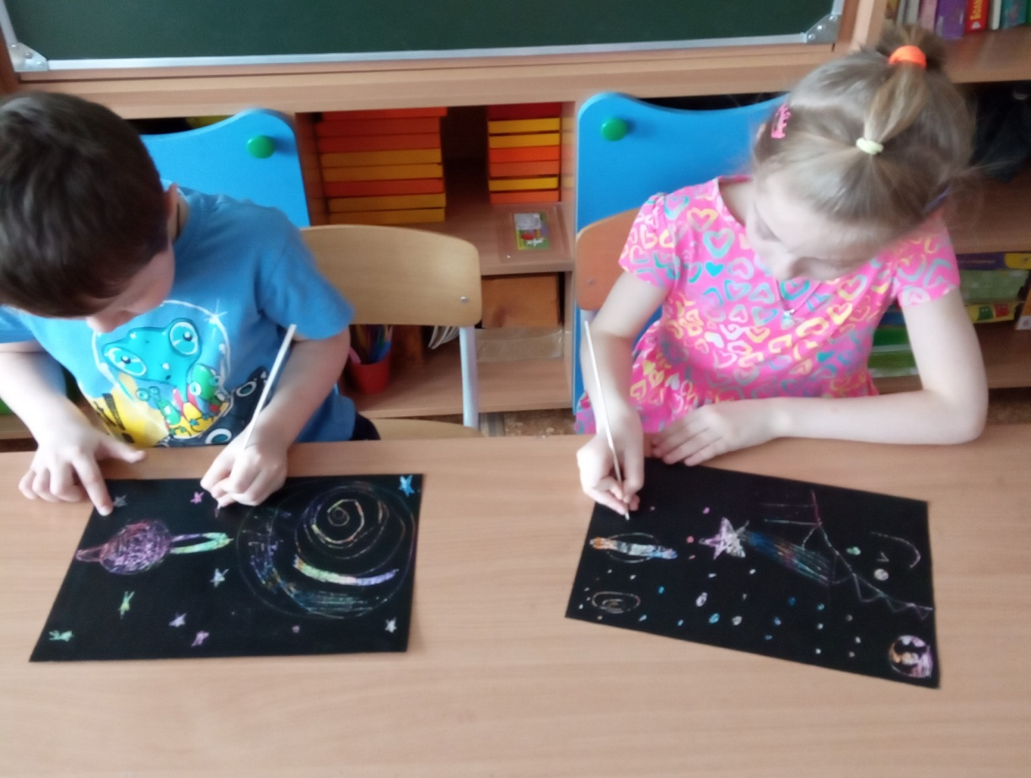
-Подошло к концу наше путешествие. Давайте еще раз, как настоящие космонавты проведем несколько минут в невесомости.

